Лабораторная работа № 11
Лабораторная работа: Управление загрузкой системы
Жукова София Викторовна
Содержание

1 Цель работы
Получить навыки работы с загрузчиком системы GRUB2.

2 Выполнение лабораторной работы
Модификация параметров GRUB2
Запустите терминал и получите полномочия администратора, в файле /etc/default/grub установите параметр отображения меню загрузки в течение 10 секунд: (рис. 1).
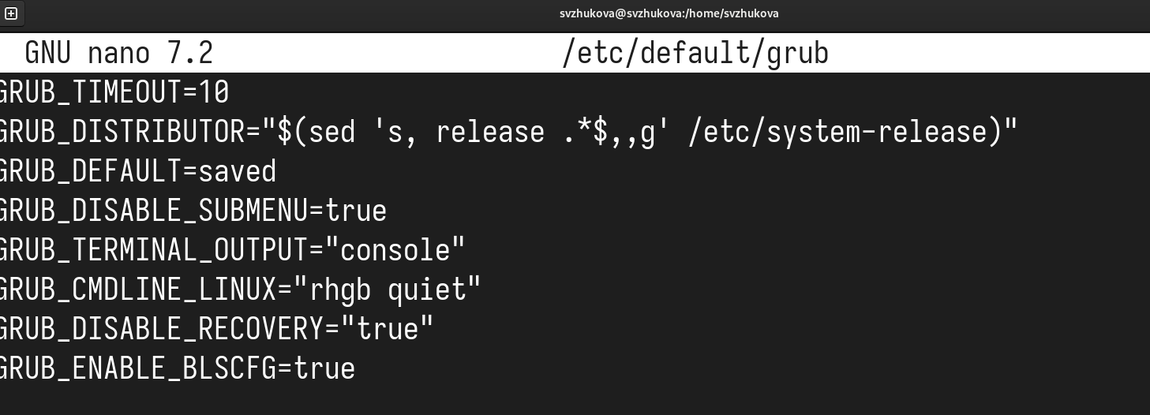
Рис. 1: Меняем строчку
Сохраним изменения в файле и закроем редактор.
Запишем изменения в GRUB2, введя в командной строке (рис. 2).
Рис. 2: Введем
Перезагрузим систему и убедимся, что при загрузке вы видите прокрутку загрузоч- ных сообщений.
Устранения неполадок
Посмотрим список всех файлов модулей, которые загружены в настоящее время: (рис. 3).
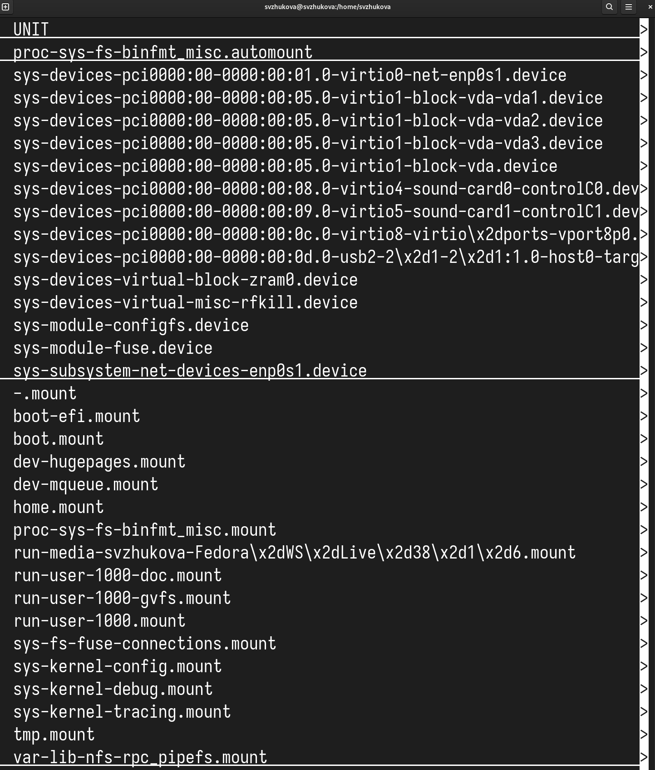
Рис. 3: Список всех файлов модулей
Посмотрим задействованные переменные среды оболочки: (рис. 4).
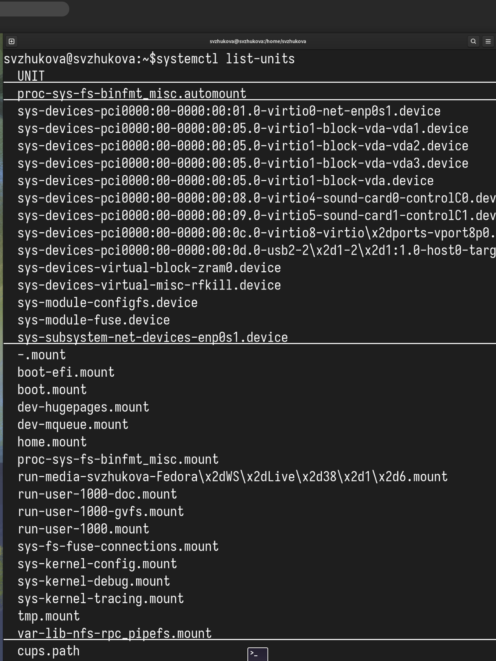
Рис. 4: Задействованные переменные среды оболочки
После успешного входа в систему посмотрим список всех загруженных файлов модулей (рис. 5).
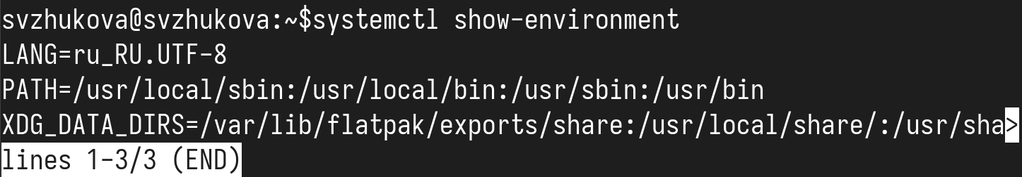
Рис. 5: Список всех загруженных файлов модулей
Перегрузим систему (рис. 6).
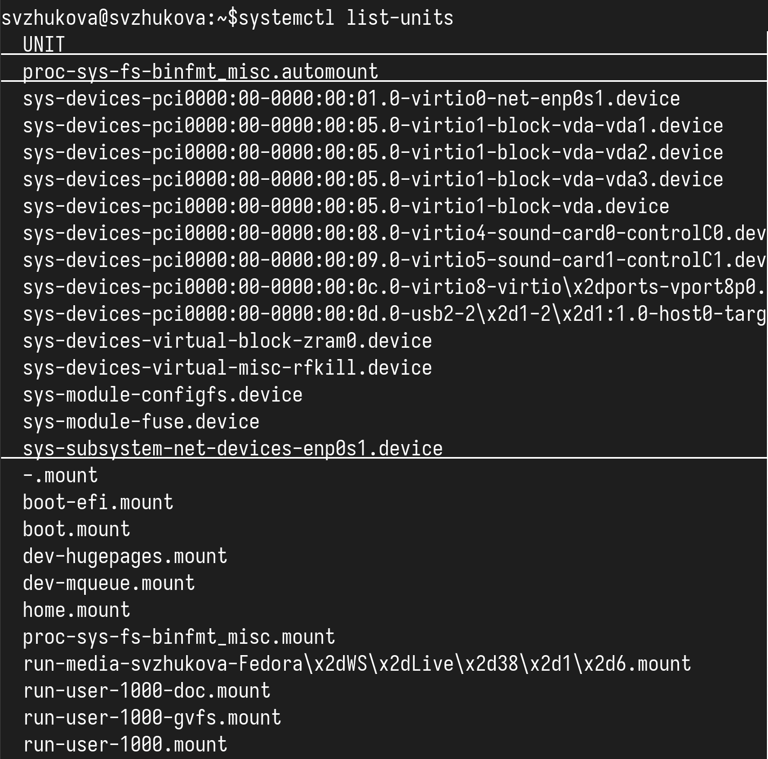
Рис. 6: Перегрузим
Сброс пароля root
Запустим компьютер. Когда отобразится меню GRUB, выберем в меню строку с текущей версией ядра системы и нажмем e , чтобы войти в режим редактора. В конце строки, загружающей ядро, введем (рис. 7).
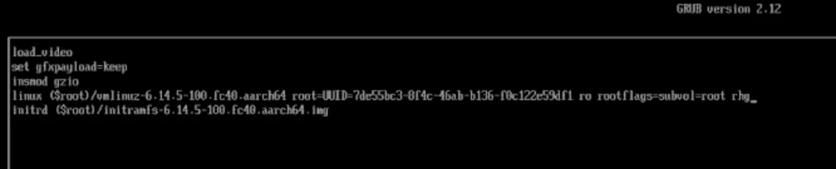
Рис. 7: Введем
Сменим пароль (рис. 8).
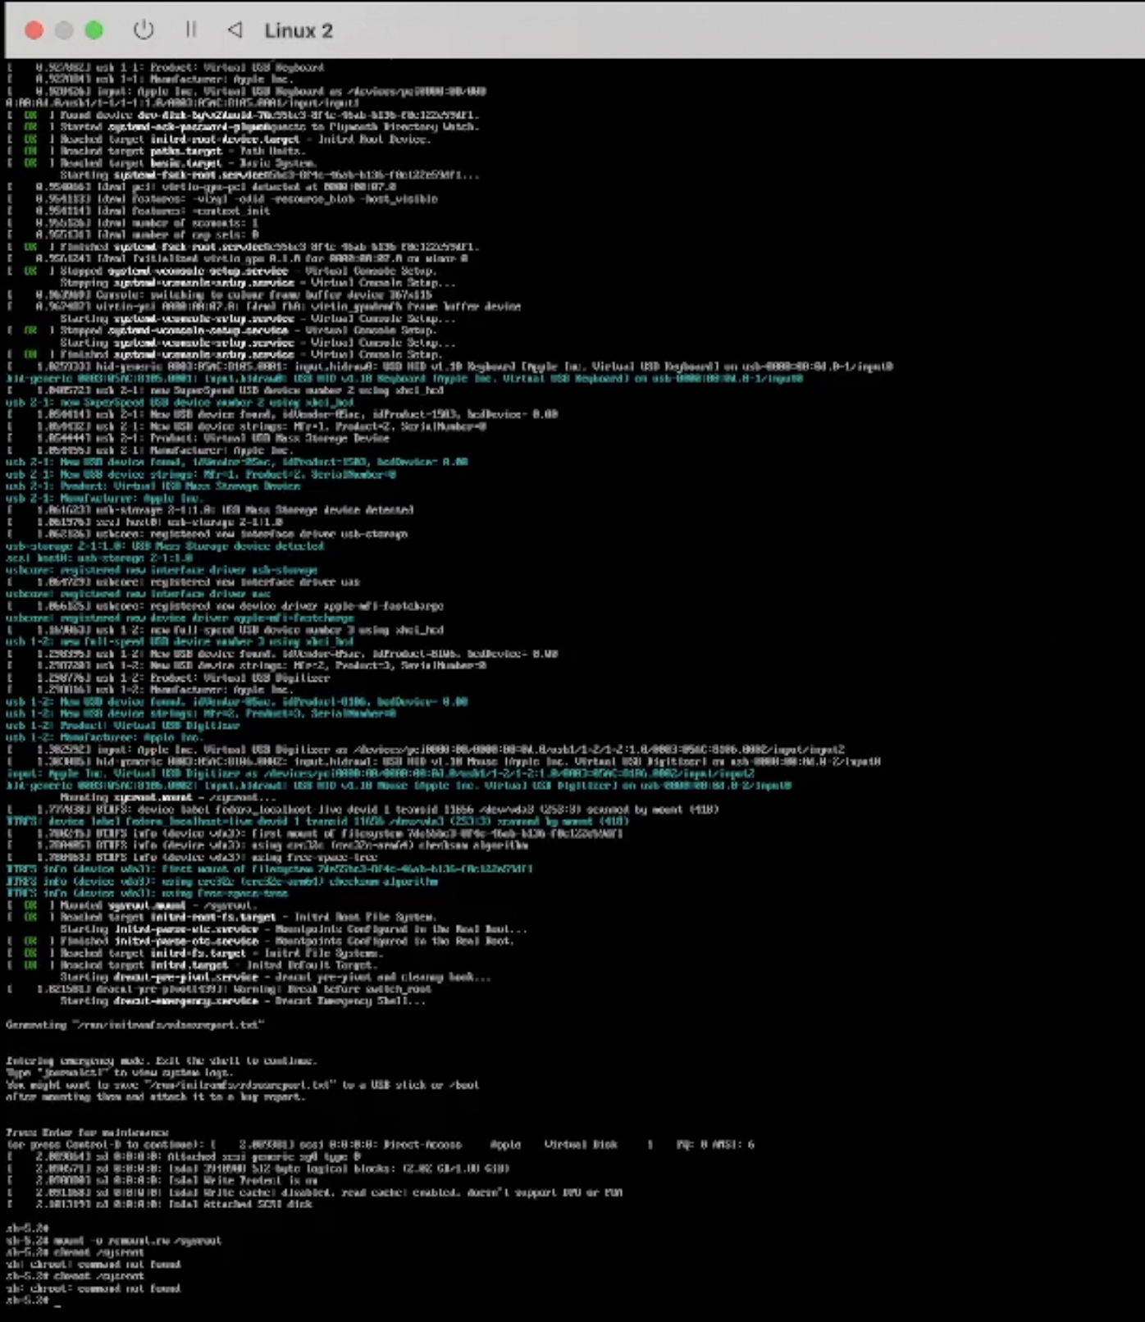
Рис. 8: passwd
Контрольные вопросы

3 1. Какой файл нужно изменить для общих настроек GRUB2?
Это файл шаблонов, его редактируют вручную:

3.0.1 /etc/default/grub
Все пользовательские настройки (таймаут, параметры ядра, заставка и т.д.) вносятся именно туда.

4 2. Как называется конфигурационный файл GRUB2, который применяется при загрузке?
Файл, который реально читается при загрузке UEFI-системы:

4.0.1 /boot/efi/EFI/fedora/grub.cfg
(в Fedora)
или

4.0.2 /boot/efi/EFI/redhat/grub.cfg
(иногда в серверных системах)
Он НЕ редактируется вручную — его перегенерирует GRUB.

5 3. Какую команду выполнить, чтобы обновить конфигурацию GRUB2?
В системе с UEFI (UTM / Mac / любой современный компьютер):

5.0.1 grub2-mkconfig -o /boot/efi/EFI/fedora/grub.cfg
или для других дистрибутивов:

5.0.2 Rocky / RHEL / AlmaLinux:
grub2-mkconfig -o /boot/efi/EFI/rocky/grub.cfg
grub2-mkconfig -o /boot/efi/EFI/redhat/grub.cfg

6 Выводы
Мы получили навыки работы с загрузчиком системы GRUB2.

